Université Hassan II de Casablanca

Faculté des Sciences Ben M’Sick

Département de Mathématiques et informatique



**Mémoire de fin d’étude pour l’obtention de la**

**Licence Sciences Mathématiques et Informatique**

**Option : Base de données**

**Sujet :**

**Conception et réalisation**

**D’un système de gestion de présence**

**DES ETUDIANTS AUX EXAMENS**

**Encadré par** **:**

**Pr. ABDERRAHMANE DAIF Faculté des sciences Ben M’Sick**

**Réalisé par :**

**M. EL FAKIR ZAKARIA**

**M. EDDEBBARHI SAMIR**

**M. ITRKINE ABDELLAH**

**Juré par :**

**Pr. Azzouazi Mohamed**

**Pr. Ghazouani Mohamed**

**Pr. Daif Abderrahmane**

**Pr. Ounacer Soumaya**

**Pr. Azzouazi Mohamed**

**Pr. Ghazouani Mohamed**

**Pr. Daif Abderrahmane**

**Pr. Ounacer Soumaya**

Année Universitaire : 2021-2022

# REMERCIEMENTS

Tout d'abord, louanges et remerciements à Allah, notre créateur, notre pilier solide, notre source d'inspiration, de sagesse notre plus profonde gratitude vont à Dieu qui a fourni tout ce qui était nécessaire pour mener à bien ce projet.

On tient à exprimer notre profonde et sincère gratitude à notre superviseur, Monsieur Abderrahmane Daif, pour nous avoir fourni des conseils inestimables tout au long de ce travail. Son dynamisme, sa vision, sa sincérité et sa motivation nous a profondément inspiré. Il nous a enseigné la méthodologie pour mener à bien le projet et pour présenter e projet de la manière la plus claire possible. Ce fut un grand privilège et un honneur de travailler et d'étudier sous sa direction. On est extrêmement reconnaissant de ce qu'il nous a offert. On tient également à le remercier pour son amitié, son empathie et son grand sens de l'humour.

Nos remerciements s’adressent également au corps professoral pour leurs encouragements et leurs efforts et à tous les gens aimables et sympathiques qui étaient avec nous qui n'hésitent pas à nous présenter leur assistance et à nous donner tout renseignement au Conseil à chaque fois qu’on a besoin

# Dédicace

On vous dite ce mémoire de fin d'étude

A nos parents, pour les sacrifices et pour le soutien dont vous avez témoigné pour faire de nous ce que nous sommes aujourd’hui. Veuillez trouver dans ce travail méticuleux et déterminant, le fruit de votre dévouement et de votre encouragement à toujours dépasser les limites de soi. Puisse Dieu vous accorder santé soutien et longue vie afin qu’on puisse vous combler à notre tour.

À nos frères, le meilleur symbole de l'amitié l'amour et la bonté. On vous suit à jamais reconnaissant pour tout ce que vous faites pour nous. Et a tous les compagnons qu’on a eu l'honneur de rencontrer durant les années de notre existence, et qui nous ont profondément inspiré sur plusieurs facettes de la vie.

À tous les férus des nouvelles technologies et de l'informatique, qui ouvre à créer un monde meilleur grâce à l'immense potentiel de l'industrie du numérique.

Aux nombreux professeurs qui nous ont accompagné durant notre parcours scolaire, ce projet qui a été laborieux mais au combien apportant pour fonder la préférence et la détermination qui nous ont été inculqués si on l'espère, restaurant gravé à tout jamais en nous.

Et bien sûr à tous nos confrères, grâce auxquels on a pu découvrir les véritables valeurs de la coexistence.

ZAKARIA, ABDALLAH et SAMIR

# Résumé

Le présent document synthétise notre travail effectue au titre du projet de fin d’études qui s’intitule **La gestion de présence aux examens**, pour l’obtention du diplôme licence fondamental parcours base de données.

Dans ce rapport sont présentées les différentes étapes de conception et de réalisation d’une application web et application mobile pour la gestion des examens des étudiants. Ces applications ont le but pour ajouter la notion de rapidité, optimiser le temps et de valider la présence des étudiants qui seront convoques pour passer l’examen. L’application web concerne également à l’administrateur et au responsable tandis que l’application mobile permettra uniquement aux étudiants de scanner les QR codes générés par le responsable

# Abstract

This document summarizes our work carried out as part of the end-of-study project entitled Exam Management, for the award of the fundamental degree in database management.

In this report are presented the different steps of conception and realization of a web application and mobile application for the management of the student’s exams. These applications have the aim to add the notion of speed, optimize time and validate the presence of students who will be called to take the exam. The web application is also for the administrator and the manager while the mobile application will only allow students to scan the QR codes generated by the manager.

Table des matières

REMERCIEMENTS 2

Dédicace 3

Résumé 4

Abstract 5

List des figures 9

Introduction 11

Chapitre 1 : Cadrage du projet 12

1. Introduction : 13

2. Contexte de projet : 13

3. Problématique : 13

4. Les Objectives 14

5. Pilotage de Projet 14

5.1. Méthodologie de gestion de projet (Méthode Agile) 14

5.2. Planification de projet 17

Conclusion : 18

Chapitre 2 : Analyses des besoins 19

1. Introduction : 20

2. Etude Fonctionnelles : 20

2.1. Besoins fonctionnels 20

2.2. Besoin non-fonctionnels 22

Conclusion : 22

Chapitre 3 : Conception 23

1. Introduction 24

2. Pourquoi modéliser ? 24

3. Identification des acteurs 24

4. Diagrammes de cas d’utilisation : 25

a. Diagramme de cas d’utilisation de l’acteur « Admin » 25

b. Diagramme de cas d’utilisation de l’acteur « Responsable » 27

c. Diagramme de cas d’utilisation de l’acteur « Etudiant » 28

5. Description Textuelle des cas d’utilisation 28

a. Cas d’utilisation « Authentification » 28

b. Cas d’utilisation « Gestion des Responsables » 29

c. Cas d’utilisation « Gestion des Salles » 29

d. Cas d’utilisation « Gestion des étudiants » 30

e. Cas d’utilisation « Générer QR Code » 31

f. Cas d’utilisation « Consulter la liste des étudiant » 31

g. Cas d’utilisation « Affecter un examen a des salles » 32

h. Cas d’utilisation « Affecter les étudiant a des salles » 32

i. Cas d’utilisation « Valider la présence » 32

6. Diagramme de Classe 33

7. Diagramme de séquence 34

a. Diagramme de séquence « Authentification » 34

b. Diagramme de séquence « Ajouter un Etudiant » 35

c. Diagramme de séquence « Modifier un Etudiant » 36

d. Diagramme de séquence « Supprimer une Salle » 37

e. Diagramme de séquence « Chercher un Responsable » 38

f. Diagramme de séquence « Générer QR code » 38

g. Diagramme de séquence « Valider la présence » 39

h. Diagramme de séquence « Consulter la liste des étudiant » 40

Conclusion 40

Chapitre 4 : Outils de développement 41

Introduction 42

1. Environnement de développement 42

1.1. Visual Paradigm 42

1.2. Eclipse 43

1.3. Node JS 44

1.4. GIT 44

1.5. GitHub 45

1.6. Visual Studio Code 46

1.7. Tomcat 46

1.8. MySQL 47

2. Technologie de développement 48

2.1. Langages utilisés 48

2.2. Framework 54

Conclusion 55

Chapitre 5 : Réalisation 56

1. Introduction 57

2. Application Mobile 57

3. L’application Web 59

Conclusion 61

Conclusion et perspectives : 62

Webographie 63

# List des figures

Figure 1 Cycle Scrum 15

Figure 2 Les Acteurs de méthode scrum 15

Figure 3 Planning Prévisionnel 17

Figure 4 Planning Réel 18

Figure 5 Use Case "Admin" 25

Figure 6 Use Case "Admin" 25

Figure 7 Use Case "Admin" 26

Figure 8 Use Case "Admin" 26

Figure 9 Use Case "Responsable" 27

Figure 10 Use Case "Responsable" 27

Figure 11 Use Case "étudiant" 28

Figure 12 Diagramme de Class 33

Figure 13 Diagramme de séquence "Authentification" 34

Figure 14 Diagramme de séquence "Ajouter un Responsable" 35

Figure 15 Diagramme de séquence "Modifier un Etudiant" 36

Figure 16 Diagramme de séquence "Supprimer une Salle" 37

Figure 17 Diagramme de séquence "chercher un Responsable" 38

Figure 18 Diagramme de séquence "Générer QR code" 38

Figure 19 Diagramme de séquence « Valider la présence » 39

Figure 20 Diagramme de séquence "Consulter la List des étudiant" 40

Figure 21 Visual Paradigm 42

Figure 22 Eclipse logo 43

Figure 23 Node.js logo 44

Figure 24 GIT logo 44

Figure 25 GitHub logo 45

Figure 26 VS Code logo 46

Figure 27 Tomcat Logo 46

Figure 28 MySQL logo 47

Figure 29 PHP logo 48

Figure 30 React Native Logo 49

Figure 31 HTML 5 logo 50

Figure 32 CSS3 logo 50

Figure 33 JavaScript logo 51

Figure 34 SQL logo 52

Figure 35 Java EE logo 53

Figure 36 Bootstrap logo 54

Figure 37 AXIOS logo 54

Figure 38 React Navigation logo 55

Figure 39 List des exams Screen 57

Figure 40 Start Up Screen 57

Figure 41 Login Screen form 57

Figure 42 Scanner QR code 58

Figure 43 le Camera 58

Figure 44 Interface authentication 59

Figure 45 Capture d’écran d’un message d’alerte 59

Figure 46 page d’accueil administration 60

Figure 47 Interface gestion des étudiants 60

Figure 48 Interface gestion des Responsables 61

# Introduction

Il s’avère que l’informatique est la science du traitement automatisé des données lorsqu’ils sont utiles dans tous les domaines scientifiques ou professionnels, Comme il est utile dans tous les domaines scientifiques ou professionnels, privé ou public. En observant les plus grandes entreprises du monde, nous pouvons voir qu'ils effectuent de nombreux travaux compliqués, mais en peu de temps, cela est dû à l'implication de la technologie dans leur, la chose qui leur coûtera des jours manuellement, ne leur coûtera que quelques heures de technologie.

En ce qui concerne le rôle de la technologie dans la vie pratique, nous ne l'avons pas limité au seul domaine pratique, et si vous deveniez également un facilitateur de notre vie quotidienne ?

En d'autres termes, la technologie peut faciliter notre vie quotidienne et faire beaucoup de choses à distance.

Pendant la période d'examen Le nombre d'étudiants est important, ce qui rend difficile le suivi de leur présence aux examens à l'aide d'une liste. L'application nous aidera à suivre la présence

Et dans les étapes suivantes, nous étudierons et simplifierons le projet, afin de pouvoir l'appliquer sur le terrain de manière fluide et facile, et cela sera divisé en cinq thèmes sous forme des chapitres, cadrage du projet, Etude des besoins, Analyse, conception et en fin Réalisation.

# Chapitre 1 : Cadrage du projet

## Introduction :

Nous entamons dans ce chapitre de présenter le contexte général de notre projet, nous définissons La problématique puis nous exposons les objectives et nous finissons par la présentation de la méthodologie du travail et le chronogramme d’avancement du projet.

## Contexte de projet :

La Faculté des Sciences Ben M’Sick a pour mission de former des étudiants compétents, capables de mettre leurs connaissances et leur savoir-faire au service d’un environnement économique et social de plus en plus exigeant, complexe et imprévisible, pour cela la faculté a une grande réputation qui fait que la plupart des étudiants se tournent vers elle. Par conséquent, on trouve un grand nombre d'étudiants, cela devient difficile de compter ces étudiants lors les examens à travers une liste. Cette méthode manuelle est devenue quelque peu dépassée, alors l'outil de gestion de présence durant les examens, est un outil permettant l'administration et les responsables de résoudre le problème d'assistance en optimisant le processus. Ces services (application web et mobile) permettent de gérer le nombre d'étudiants d’un côté et d'autre côté faciliter de marquer la présence juste par l'option de scanner QR code.

## Problématique :

La gestion des présences en cours des examens est un problème majeur pour les institutions éducatives et universitaires. Les méthodes manuelles traditionnelles ont montré leurs limites dans la gestion de grands flux d’informations notamment lorsque le nombre d’étudiants est hyper important. En effet Comme vous savez c’est dur pour un responsable de valider la présence de tous les étudiants assistants aux examens en vérifiant un par un ces données confidentielles afin d’éviter tous les cas de triches En parallèle c’est perturbant aussi pour l’étudiant car il coupe le fil de son concentration intellectuel. Le défi est de garantir les bonnes conditions d’évaluation des étudiants et de réduire au maximum le temps perdu pour contrôler les présents. De ce fait, l'intérêt d'automatiser le processus de contrôle de présence, devient évident.

Cette problématique a été le point de départ de notre projet de fin d’étude. On a fixé comme objectif d’atténuer les problèmes qui se posent lors ou l’après examen ainsi de stocker tous les enregistrements des présences de chaque étudiant afin de les consulter plus tard.

## Les Objectives

L'informatique peut effectivement renforcer l'efficacité opérationnelle en améliorant la réactivité. L'automatisation des flux de travail améliore la visibilité et le contrôle et permet de gagner du temps.

Pour s'assurer que le travail est effectué correctement et rapidement, il est idéal de s'appuyer sur un outil informatique de gestion scolaire toujours à jour et garantissant l'unicité, la sécurité et la fiabilité des informations.

Le projet consiste à gérer les étudiants, les salles des examens, les absences pour un examen :

* Faciliter gérer la présence des étudiants dans un examen
* Réduire le temps nécessaire.
* Permettre aux administrateurs de gérer les données depuis n'importe quel endroit et n'importe quel appareil connecté connexion internet
* Avoir une plateforme facilement administrable
* Lister des Statistiques de la présence
* Autoriser l'archivage informatique des données.



## Pilotage de Projet

### Méthodologie de gestion de projet (Méthode Agile)

La méthodologie Agile est une façon de gérer un projet en le décomposant en plusieurs phases. Elle implique une collaboration constante avec les parties prenantes et une amélioration continue à chaque étape. Une fois le travail commencé, les équipes suivent un cycle de planification, d'exécution et d'évaluation. La collaboration permanente est essentielle, tant avec les membres de l'équipe qu'avec les parties prenantes du projet.

Et nous utiliserons **Scrum**, qui est un ’**’Framework**’’ de la méthodologie agile.

❓ La différence entre Agile et Scrum est que si Agile est une philosophie de gestion de projet qui utilise un ensemble de valeurs ou de principes fondamentaux, Scrum est une méthodologie Agile spécifique qui est utilisée pour faciliter un projet.



#### Le fonctionnement de la méthode SCRUM

Scrum est un système de gestion de projet qui repose sur le développement incrémental. Voici ses grandes caractéristiques

* **Product Backlog** : après une phase d’analyse du besoin, le Product Owner définit toutes les fonctionnalités du produit dans un cahier des charges. Ce cahier des charges est appelé « Product Backlog »
* **Sprint :** le projet est découpé en Sprint. Le Sprint représente toutes les tâches qui vont devoir être réalisées par l’équipe afin de développer une partie du projet. Un nouveau Sprint commence immédiatement après la conclusion du Sprint précédent.
* **Sprint Planning Meeting :** il s’agit d’une réunion de planification durant laquelle les fonctionnalités les plus importantes du projet sont listées.

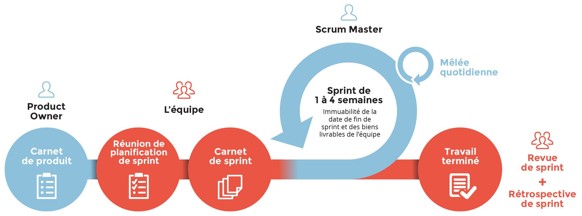

Figure Cycle Scrum

#### Les rôles de la méthode SCRUM

Scrum définit trois rôles :

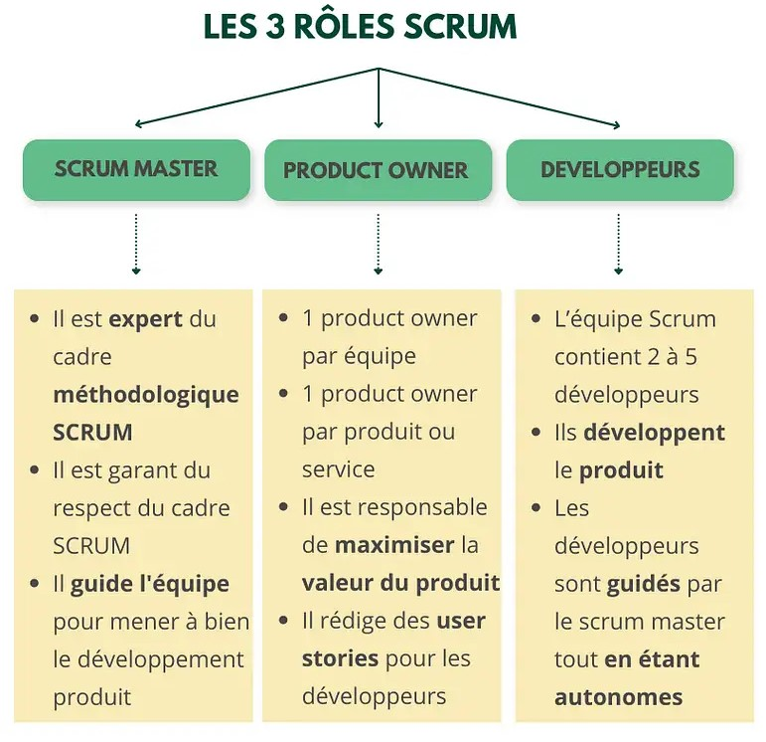

Figure Les Acteurs de méthode scrum

**Scrum Master :** est l’expert du cadre méthodologique Scrum dans l’équipe.

**Product owner :** est la personne chargée de fournir la vision et les exigences business du produit.

C’est lui qui est responsable de maximiser la valeur du produit résultant du travail de l’équipe de développement.

**Developers :**  doit répondre à tous les besoins techniques nécessaires pour livrer le produit ou le service.

Chaque développeur doit être polyvalent et suffisamment responsable pour effectuer toutes les tâches requises.

L’EQUIPE :

|  |  |
| --- | --- |
| **Scrum Master** | Pr. ABDERRAHMANE DAIF |
| **Produit owner** | M. EL FAKIR ZAKARIA |
| **Developers** | M. EDDEBBARHI SAMIR  M. ITRKINE ABDELLAH |

### Planification de projet

La planification consiste à prévoir l'avancement du projet tout au long des phases qui composent le cycle de vie prévu.

#### Planification prévisionnelle

Au démarrage du projet, l’analyse du système, sans disposer des ressources informatiques du projet, a permis d’identifier des tâches à accomplir :

* Cadrage du projet
* Analyse et étude des besoins fonctionnels
* Conception
* Développement
* Finalisation du rapport

L’identification et une estimation de charge de réalisation a permis d’établir un planning prévisionnel de la conduite de ce projet :

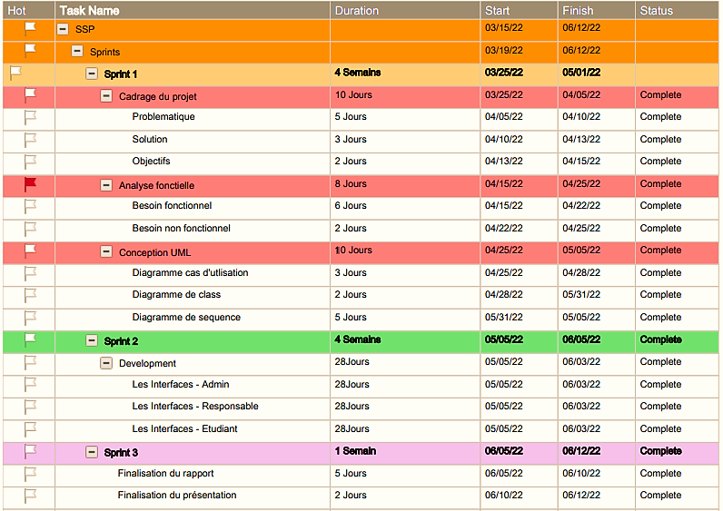

Figure Planning Prévisionnel

Ce planning n'était volontairement pas très précis car au moment de son élaboration, nous ne disposions pas encore de toutes les ressources informatiques du projet. Il était donc impossible d'évaluer avec précision la charge de travail nécessaire pour une tâche donnée. De plus, ces tâches sont plus conceptuelles que pratiques ; si chacune de ces tâches produit effectivement un résultat ou un livrable, sa description formelle fournit peu d'indications sur les opérations qu'elle implique.

#### Planification réelle

La figure 4 illustre le planning réel établit à la fin de la réalisation du projet.

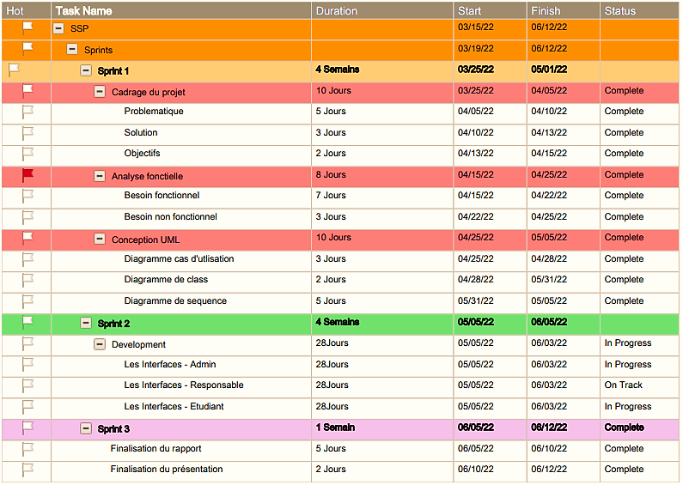

Figure Planning Réel

#### Analyse des écartes

A la fin de ce projet, nous avons remarqué, qu’il y un écart entre le planning prévisionnel et le planning réel, et que la durée estimée pour le **Développement** n’était pas suffisante En effet ceci est dû aux raisons suivantes :

**-** Le manque d’équilibre entre nos études et notre projet.

**-** Notre projet nécessite l'utilisation de plusieurs langages de programmation

Que nous devons d'abord apprendre.

Cependant, nous avons pu réaliser la plupart des tâches relatives au projet.

## Conclusion :

Dans ce premier chapitre, nous avons donné un aperçu du cadre de notre projet ; nous avons présenté la motivation du projet et fixé les objectifs ; après avoir défini la méthodologie SCRUM, nous avons abordé le planning, Tout cela contribuera à orienter l'équipe vers le succès et à réduire la probabilité d'échec.

Dans le chapitre suivant, nous aborderons l'étude fonctionnelle du projet.

# Chapitre 2 : Analyses des besoins

## Introduction :

Le chapitre suivant va conduire à construire une bonne vision du système, capturez les besoins, identifier les acteurs et dégager les fonctionnalités principales ce qui va permettre d'exposer le diagramme de cas d'utilisation et la description textuelle de chaque.

## Etude Fonctionnelles :

Cette phrase consiste à détailler l'ensemble des fonctionnalités que l'application doit fournir. Ces besoins seront présentés sous forme de besoin fonctionnel et non fonctionnel.

### Besoins fonctionnels

Afin de définir les activités attendues du système ainsi que ses frontières fonctionnelles, une étude relevant les principales fonctionnalités que doit offrir le système a été menée.

#### Acteur Administrateur :

##### Authentification :

L’administrateur est invité à entrer son Email et son mot de passe pour s’identifier à sa session convenable, après l'authentification, le système teste les informations et vérifie si elles existent déjà dans la base de données ; si oui, se connecte ; si non, le système envoie un message d'erreur.

##### Gestion des étudiantes :

**-** Ajouter des informations d’un nouvel étudiant.

**-** Modifier des informations d’un étudiant existant.

**-** Chercher l’existence d’un étudiant.

**-** Supprimer définitivement un étudiant.

##### Gestion des Responsables :

**-** Ajouter des informations d’un nouvel Responsable.

**-** Modifier des informations d’un Responsable existant.

**-** Chercher l’existence d’un Responsable.

**-** Supprimer définitivement un Responsable.

##### Gestion des Salles :

**-** Ajouter des informations d’un nouvel Salle.

**-** Modifier des informations d’un Salle existant.

**-** Chercher l’existence d’un Salle.

**-** Supprimer définitivement un Salle.

#### Acteur Responsable :

##### Authentification :

Le Responsable est invité à entrer son Email et son mot de passe pour s’identifier à sa session convenable, après l'authentification, le système teste les informations et vérifie si elles existent déjà dans la base de données ; si oui, se connecte ; si non, le système envoie un message d'erreur.

##### Gestion des examens

**-** Consulter la liste des étudiant

**-** Générer QR Code pour les examens

##### Planification des examens :

**-** Affecter un examen a des salles

- Modifier la planification

- Affecter les étudiants a des salles

#### Acteur étudiant

##### Authentification :

L’étudiant est invité à entrer son Email et son Code apogée comme un mot de passe pour s’identifier à sa session convenable, après l'authentification, le système teste les informations et vérifie si elles existent déjà dans la base de données ; si oui, se connecte ; si non, le système envoie un message.

##### Liste des examens

**-** Scanner QR code d’un examen pour valider la présence

### Besoin non-fonctionnels

Les besoins non fonctionnels concernent les contraintes à prendre en considération pour mettre en place une solution adéquate aux attentes des concepteurs des architectures dynamiques.

Notre application doit nécessairement assurer ces besoins :

**- LA SECURITE :** l’application devra être hautement sécurisée, les informations ne devront pas être accessibles à tout le monde, c'est-à-dire que l’application est accessible par un identifiant et un mot de passe attribué à une personne physique.

**- LA PERFORMANCE :** L’application doit être performante c'est-à-dire que le système doit réagir dans un délai précis, quel que soit l’action de l’utilisateur.

**- LA CONVIVIALITE :** L’application doit être simple et facile à manipuler même par des non experts.

**- L’ERGONOMIE :** Le thème adopté par l’application doit être inspiré des couleurs et du logo de l’université ou bien une organisation.

**-L’INTERFACE :** Avoir une application qui respecte les principes des Interfaces Homme/Machine (IHM) tels que l'ergonomie et la fiabilité.

**- L’EXTENSIBILITE :** Dans le cadre de ce travail, l'application devra être extensible, c'est-à-dire qu'il pourra y avoir une possibilité d'ajouter ou de modifier de nouvelles fonctionnalités.

**- LA STABILITE :** L’application doit être stable dans son environnement d’exécution.

**- LES ERREURS :** L’application doit signaler les erreurs par des messages d’erreurs.

## Conclusion :

Au cours de ce chapitre, nous avons présenté l’étude préliminaire du projet en présentant les besoins fonctionnels, ainsi que contraintes fonctionnels et technique de l’application Le chapitre suivant sera dédié pour la phase de conception.

# Chapitre 3 : Conception

## Introduction

La conception est la phase créative d'un projet d'ingénierie. Le but premier de la conception est de permettre de créer un système ou un processus répondant à un besoin en tenant compte des contraintes.

## Pourquoi modéliser ?

De la même façon qu'il vaut mieux dessiner une maison avant de la construire, il vaut mieux modéliser un système avant de le réaliser.

UML modéliser :

* Obtenir une modélisation de très haut niveau indépendante des langages et des environnements.
* Faire collaborer des participants de tous horizons autour d'un même document de synthèse.
* Faire des simulations avant de construire un système.
* Exprimer dans un seul modèle tous les aspects statiques, dynamiques, juridiques, spécifications, etc...
* Documenter un projet.
* Générer automatiquement la partie logicielle d'un système.

## Identification des acteurs

Un acteur est un rôle joué par un utilisateur humain ou un autre système qui interagit directement avec le système étudié. Un acteur participe à au moins un cas d’utilisation. Les acteurs qui interagissent avec notre application sont :

* L’Admin : cet acteur est le superviseur qui a le droit total sur l'application .il peut effectuer toutes les opérations d'administration.

➔ Gestion des étudiants

➔ Gestion des Responsables

➔ Gestion des Salles

* Le Responsable :

➔ Gestion des examens à l’aide de QR codes générés.

➔ Planification des examens

* L’étudiant :

➔ interagir avec un examen

## Diagrammes de cas d’utilisation :

Les diagrammes de cas d'utilisation sont des diagrammes UML utilisés pour donner une vision globale du comportement fonctionnel d'un système logiciel. Dans les figures qui suivent, nous présenterons les cas d’utilisation qui mettent en évidence les principales fonctionnalités de chaque acteur dans le système.

### Diagramme de cas d’utilisation de l’acteur « Admin »

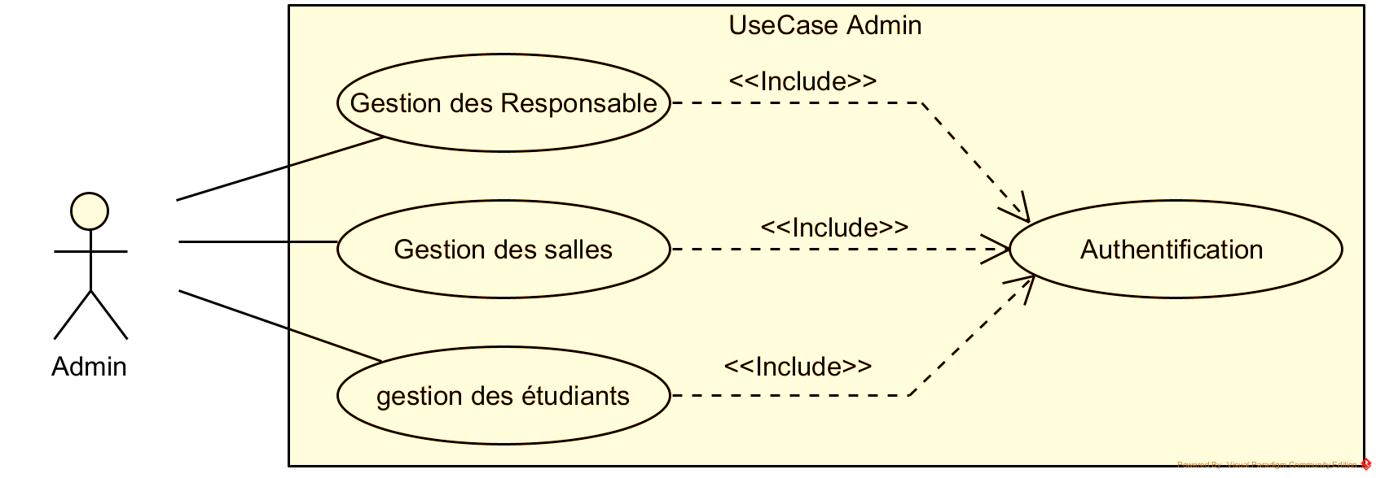

Figure Use Case "Admin"

#### Raffinement du cas d’utilisation « Gestion Des Responsables »

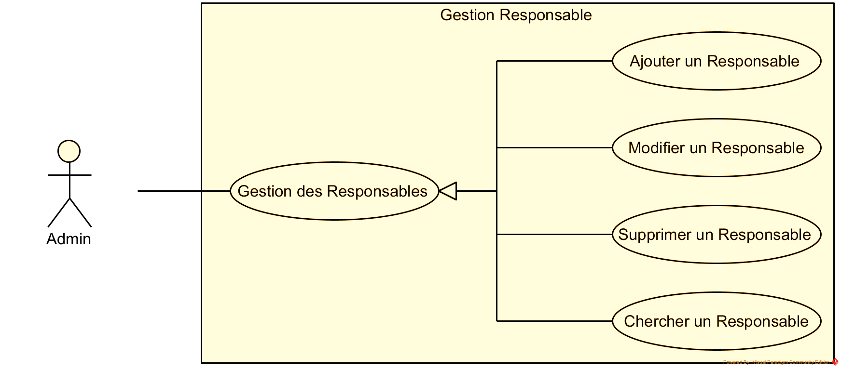

Figure Use Case "Admin"

#### Raffinement du cas d’utilisation « Gestion Des Salles »

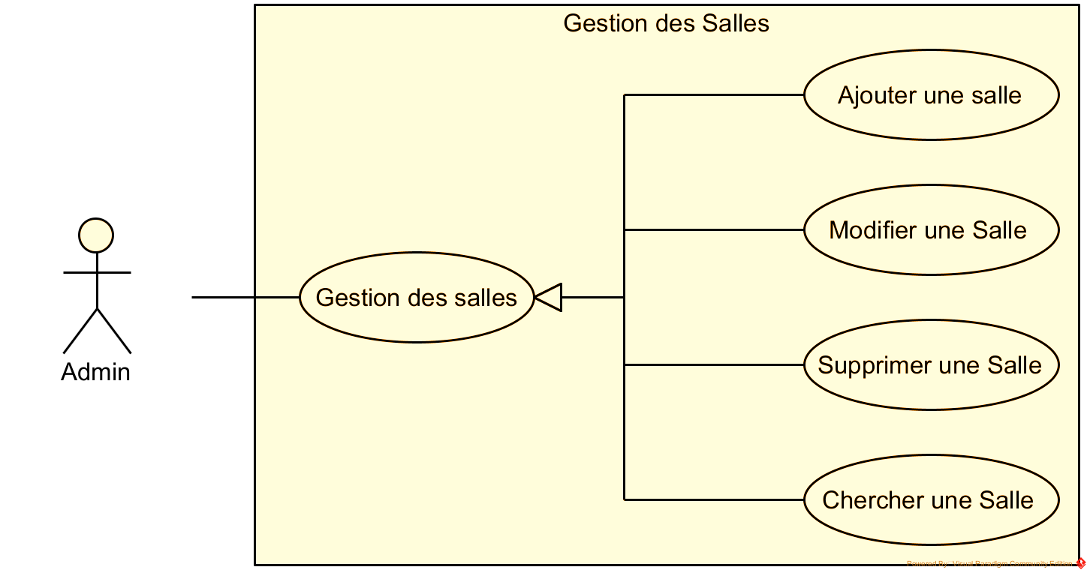

Figure Use Case "Admin"

#### Raffinement du cas d’utilisation « Gestion Des étudiants »

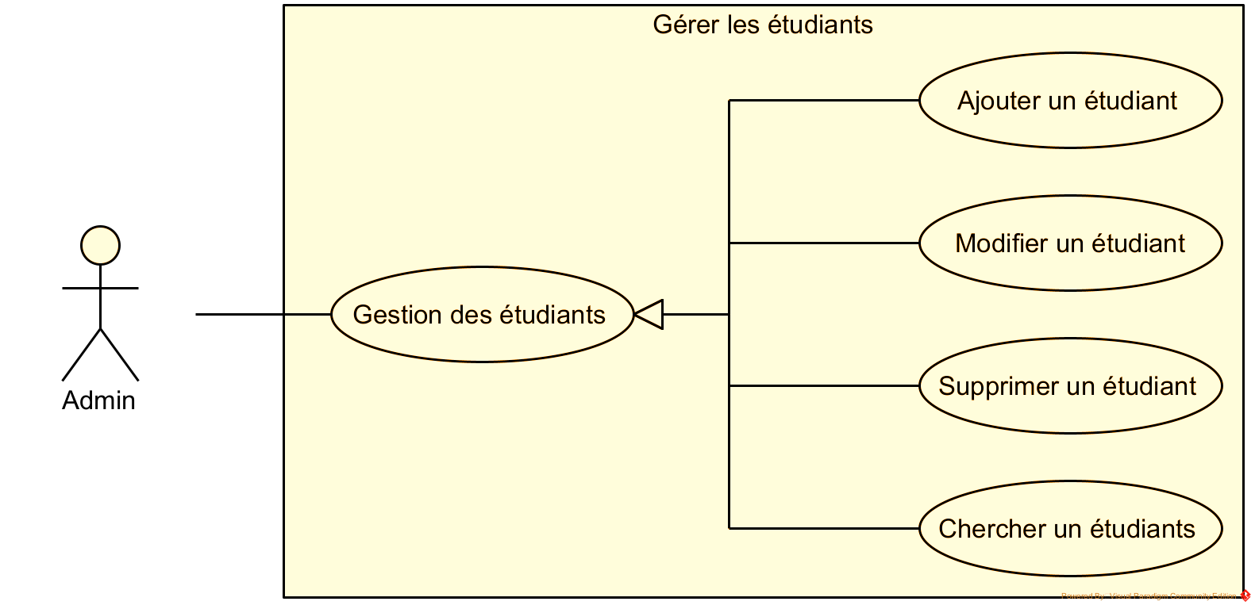

Figure Use Case "Admin"

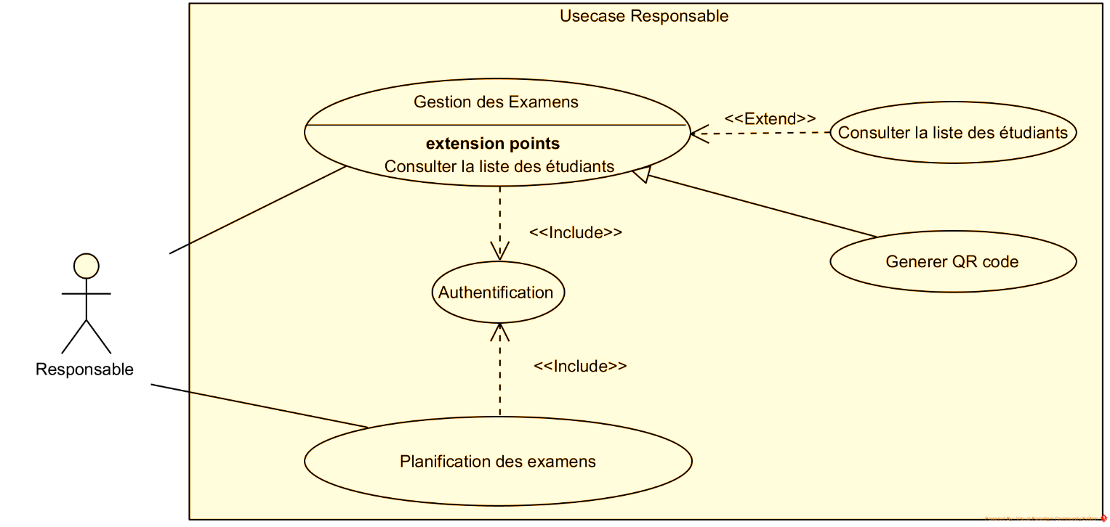

### Diagramme de cas d’utilisation de l’acteur « Responsable »

Figure Use Case "Responsable"

#### Raffinement du cas d’utilisation « Gestion Des Responsables »

Figure Use Case "Responsable"

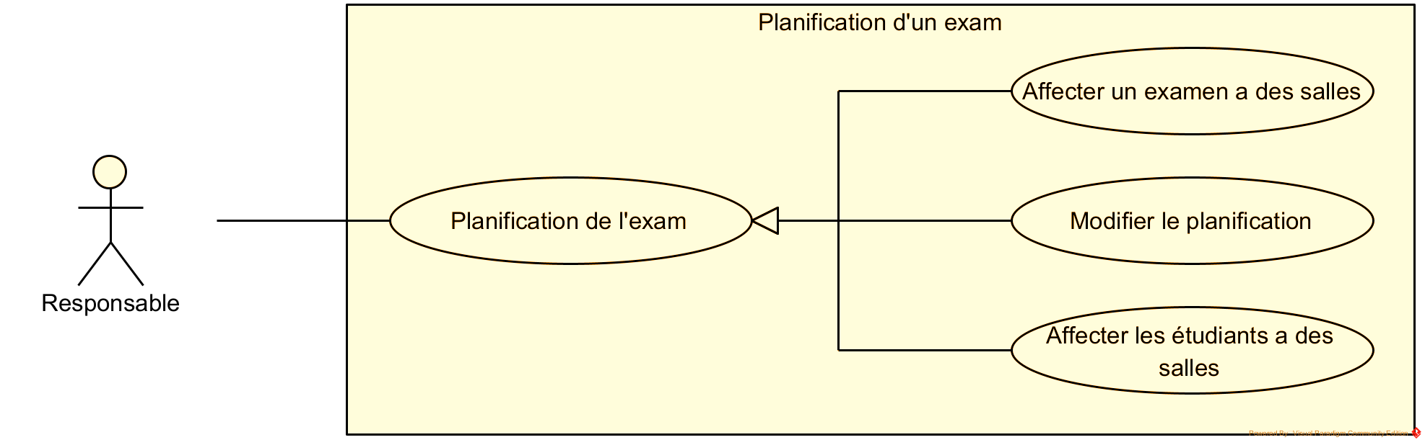



### Diagramme de cas d’utilisation de l’acteur « Etudiant »

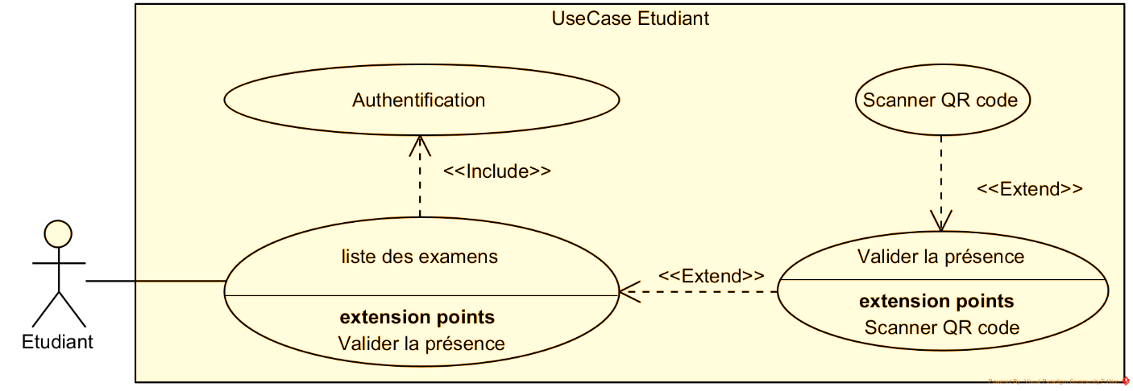

Figure Use Case "étudiant"

## Description Textuelle des cas d’utilisation



### Cas d’utilisation « Authentification »

|  |  |
| --- | --- |
| **Sommaire d’identification** | |
| Titre | Authentification |
| Acteur | Utilisateur (Admin/Responsable/Etudiant) |
| But | Se connecter |
| **Description Des Enchainements** | |
| Précondition | L’utilisateur remplit le formulaire de d’authentification |
| Enchainement Nominal | 1- Le système affiche le formulaire de d’authentification  2- L’utilisateur remplie le formulaire et valide.  3- Le système vérifie la validité des données saisit.  4- Le système affiche l’interface d’accueil correspondante a l’utilisateur. |
| Enchainement Alternatif | 3’- Les données ne sont pas valides  4’- Le système affiche une autre fois le formulaire d’authentification  5’- le système lui affiche un message d’erreur. |
| Besoin d’IHM | Formulaire d’authentification. |

### Cas d’utilisation « Gestion des Responsables »

|  |  |
| --- | --- |
| **Sommaire d’identification** | |
| Titre | Gestion des Responsables |
| Acteur | Admin |
| But | Permet à l’Admin de gérer la gestion des Responsables |
| **Description Des Enchainements** | |
| Précondition | - L'administrateur doit être authentifié  - L'administrateur remplit le formulaire de recherche, l'ajoute, le modifie où le supprime.  - Le Responsable n’existe pas pour l’ajoute  - Le Responsable déjà existe pour le modifie, le supprime ou la recherche. |
| Enchainement Nominal | - L’administrateur s’authentifie.  - L'administrateur demande d'ajouter, de modifier, de supprimer ou de rechercher une Responsable.  - Le système affiche formulaire ou la liste des Responsables.  - L’administrateur remplie le formulaire et valide.  - Le système enregistre et confirme. |
| Enchainement Alternatif | - Les données ne sont pas valides  - Le système affiche un message d’erreur lorsque l’Administrateur fournit des données incomplètes ou erronées (ajout et modification).  - le système lui affiche un message d’erreur. |
| Besoin d’IHM | Les Formulaires des Responsables. |

### Cas d’utilisation « Gestion des Salles »

|  |  |
| --- | --- |
| **Sommaire d’identification** | |
| Titre | Gestion des Salles |
| Acteur | Admin |
| But | Permet à l’Admin de gérer la gestion des Salles |
| **Description Des Enchainements** | |
| Précondition | - L'administrateur doit être authentifié  - L'administrateur remplit le formulaire de recherche, l'ajoute, le modifie où le supprime.  - Le Salle n’existe pas pour l’ajoute  - Le Salle déjà existe pour le modifie, le supprime ou la recherche. |
| Enchainement Nominal | - L’administrateur s’authentifie.  - L'administrateur demande d'ajouter, de modifier, de supprimer ou de rechercher une Salle.  - Le système affiche formulaire ou la liste des Salles.  - L’administrateur remplie le formulaire et valide.  - Le système enregistre et confirme. |
| Enchainement Alternatif | - Les données ne sont pas valides  - Le système affiche un message d’erreur lorsque l’Administrateur fournit des données incomplètes ou erronées (ajout et modification).  - le système lui affiche un message d’erreur. |
| Besoin d’IHM | Les Formulaires des Salles. |

### Cas d’utilisation « Gestion des étudiants »

|  |  |
| --- | --- |
| **Sommaire d’identification** | |
| Titre | Gestion des étudiants |
| Acteur | Admin |
| But | Permet à l’Admin de gérer la gestion des étudiants |
| **Description Des Enchainements** | |
| Précondition | - L'administrateur doit être authentifié  - L'administrateur remplit le formulaire de recherche, l'ajoute, le modifie où le supprime.  - L’étudiant n’existe pas pour l’ajoute  - L’étudiant déjà existe pour le modifie, le supprime ou la recherche. |
| Enchainement Nominal | - L’administrateur s’authentifie.  - L’administrateur demande l’ajout, modifier, supprimer ou chercher un étudiant.  - Le système affiche formulaire ou la liste des étudiants.  - L’administrateur remplie le formulaire et valide.  - Le système enregistre et confirme. |
| Enchainement Alternatif | - Les données ne sont pas valides  - Le système affiche un message d’erreur lorsque l’administrateur fournit des données incomplètes ou erronées (ajout et modification).  - le système lui affiche un message d’erreur. |
| Besoin d’IHM | Les Formulaires des étudiants. |

### Cas d’utilisation « Générer QR Code »

|  |  |
| --- | --- |
| **Sommaire d’identification** | |
| Titre | Générer QR Code |
| Acteur | Responsable |
| But | Permet au Responsable de Générer QR Code par examen |
| **Description Des Enchainements** | |
| Précondition | - Le Responsable doit être authentifié |
| Enchainement Nominal | - Le Responsable s’authentifie.  - Le Responsable consulte la liste des examens  - Le Responsable choisit un examen  - Le système affiche un multichoix  - Le Responsable choisit de générer QR code  - Le système génère un QR Code pour cet Examen  - Le système enregistre et confirme. |
| Enchainement Alternatif | - le système lui affiche un message d’erreur. |

### Cas d’utilisation « Consulter la liste des étudiant »

|  |  |
| --- | --- |
| **Sommaire d’identification** | |
| Titre | Liste des étudiants |
| Acteur | Responsable |
| But | Permet au Responsable consulter la liste des étudiants pour un examen |
| **Description Des Enchainements** | |
| Précondition | - Le Responsable doit être authentifié |
| Enchainement Nominal | - Le Responsable s’authentifie.  - Le Responsable consulte la liste des examens  - Le Responsable choisit un examen  - Le système affiche un multichoix  - Le Responsable choisit de consulter la liste des étudiants  - Le système affiche la liste des étudiants avec leur salle d’examen |
| Enchainement Alternatif | - Pas de scenario alternatif |

### Cas d’utilisation « Affecter un examen a des salles »

|  |  |
| --- | --- |
| **Sommaire d’identification** | |
| Titre | Affecter un examen a des salles |
| Acteur | Responsable |
| But | Permet au Responsable d’affecter un examen a la liste des salles |
| **Description Des Enchainements** | |
| Précondition | - Le Responsable doit être authentifié |
| Enchainement Nominal | - Le Responsable s’authentifie.  - Le Responsable consulte la liste des salles  - Le Responsable choisit des salles  - Le Responsable affecte un examen a des salles  - Le système enregistre et confirme. |
| Enchainement Alternatif | - les salles sont déjà occupées par des examens |

### Cas d’utilisation « Affecter les étudiant a des salles »

|  |  |
| --- | --- |
| **Sommaire d’identification** | |
| Titre | Affecter les étudiant a des salles |
| Acteur | Responsable |
| But | Permet au Responsable d’affecter les étudiants a des salles |
| **Description Des Enchainements** | |
| Précondition | - Le Responsable doit être authentifié |
| Enchainement Nominal | - Le Responsable s’authentifie.  - Le Responsable consulte la liste des salles  - Le Responsable choisit un examen attribué à la salle  - Le Responsable ajoute les étudiants à cet examen  - Le système enregistre et confirme. |
| Enchainement Alternatif | - Pas de scenario alternatif |

### Cas d’utilisation « Valider la présence »

|  |  |
| --- | --- |
| **Sommaire d’identification** | |
| Titre | Valider la présence |
| Acteur | Étudiant |
| But | Permet à l’étudiant de valider la présence pour un examen |
| **Description Des Enchainements** | |
| Précondition | - l’étudiant doit être authentifié |
| Enchainement Nominal | - L’étudiant s’authentifie.  - Le système affiche la liste des examens  - L’étudiant interroger un examen  - Le système lance la caméra du smartphone pour scanner le code QR.  - L’étudiant Scanner le QR code  - Le système enregistre et confirme la présence. |
| Enchainement Alternatif | - la caméra du smartphone peut avoir des difficultés à scanner  - QR non valide |

## Diagramme de Classe

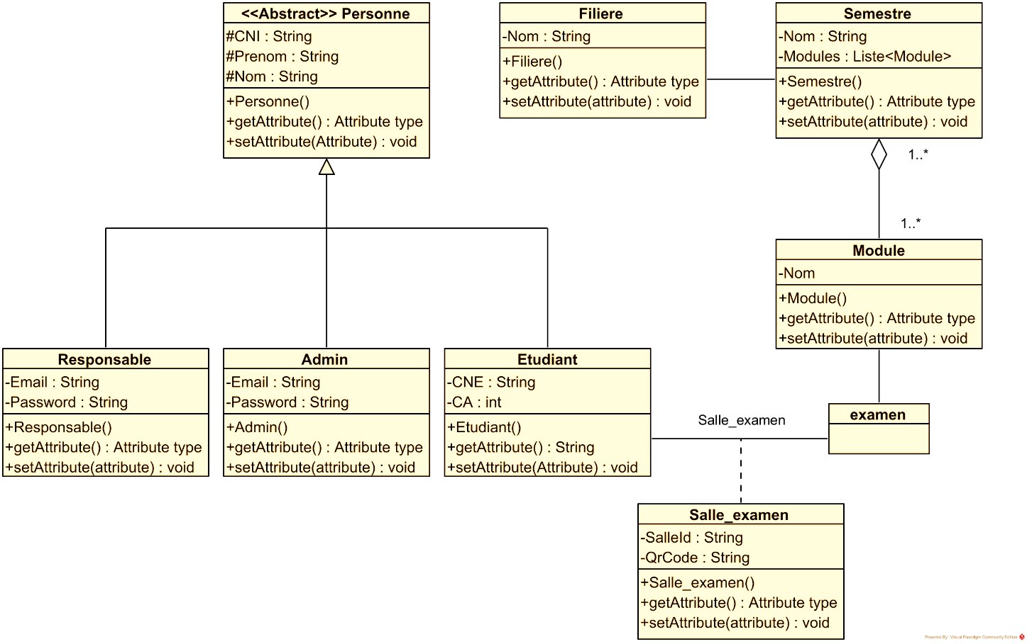 Le diagramme de classe est un diagramme faisant partie des diagrammes structurels et est un des diagrammes d’UML le plus utilisé du fait de sa notation syntaxique riche. Il représente la structure d’une application orientée objet en montrant les classes et les relations qui s’établissent entre elles.

Figure Diagramme de Class

## Diagramme de séquence

Les diagrammes de séquence sont une solution populaire de modélisation dynamique en langage UML, car ils se concentrent plus précisément sur les lignes de vie, les processus et les objets qui vivent simultanément, et les messages qu'ils échangent entre eux pour exercer une fonction avant la fin de la ligne de vie.

### Diagramme de séquence « Authentification »

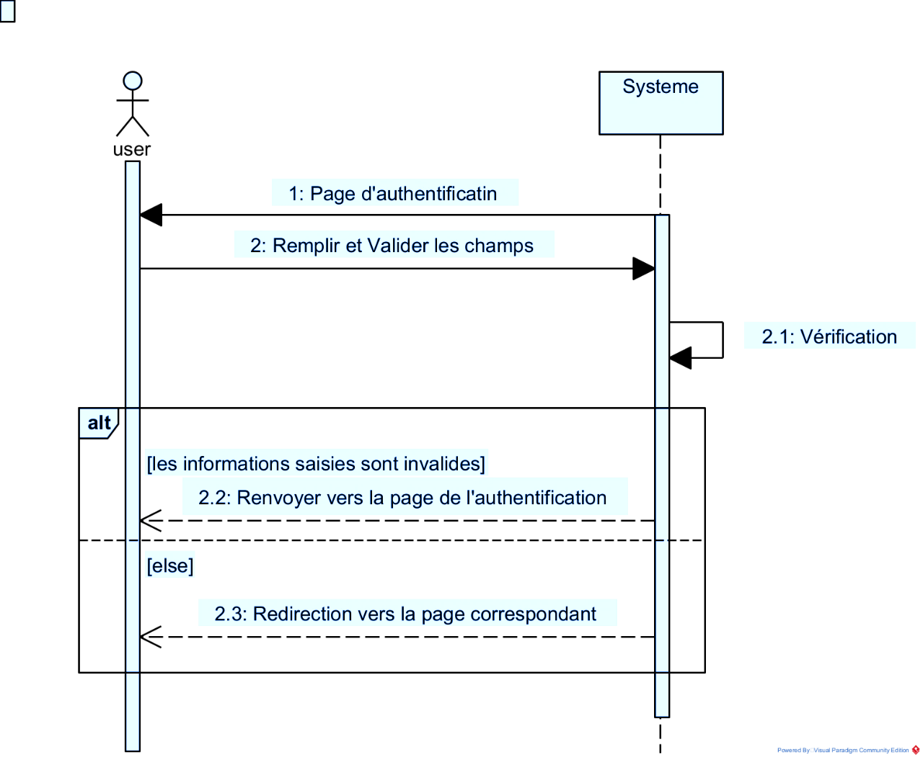

Figure Diagramme de séquence "Authentification"

* + Le système affiche le formulaire de connexion.
  + L’utilisateur saisit les informations (E-mail et mot de passe).
  + L’utilisateur est l’Admin ou le Responsable ou l’Etudiant
  + Le système vérifie l'existence de l'utilisateur dans la base de données.
  + Si les informations saisies sont correctes il se redirige vers la page de son profil, sinon il retourne au formulaire.

### Diagramme de séquence « Ajouter un Etudiant »

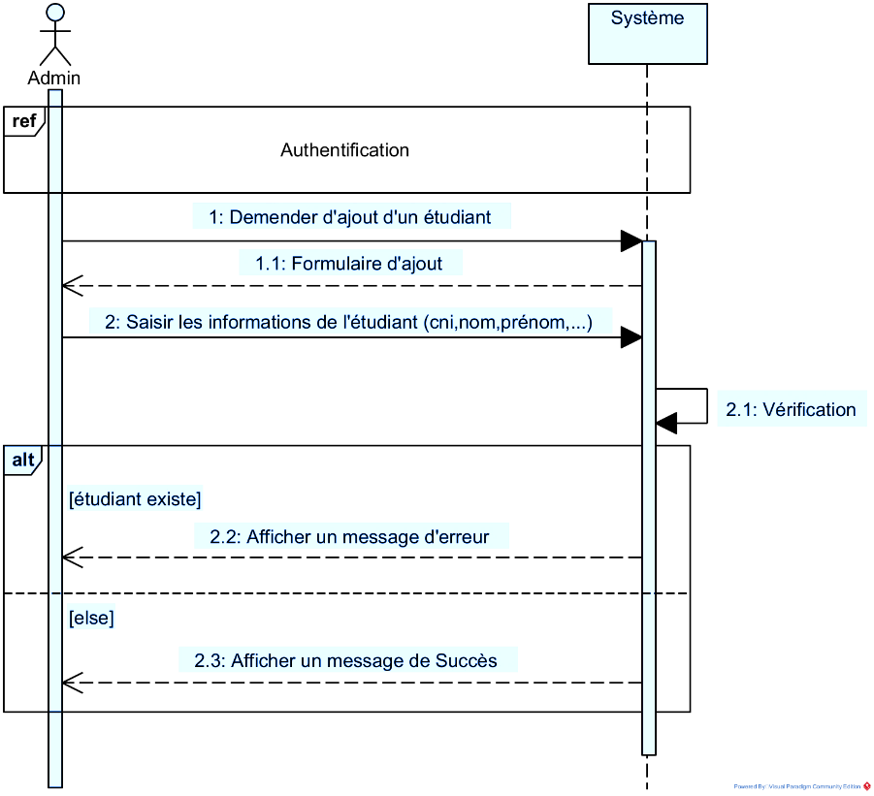

Figure Diagramme de séquence "Ajouter un Responsable"

* + L’administrateur demande le formulaire d’ajout.
  + Le formulaire s’affiche.
  + L’administrateur remplit le formulaire.
  + Une vérification de l'existence de l'étudiant dans la base de données est effectuée.
  + Si l'étudiant existe déjà un message d’erreur s’affiche.
  + Sinon, les informations saisies sont enregistrées dans la base de données et un message d'enregistrement avec succès s’affiche.

### Diagramme de séquence « Modifier un Etudiant »

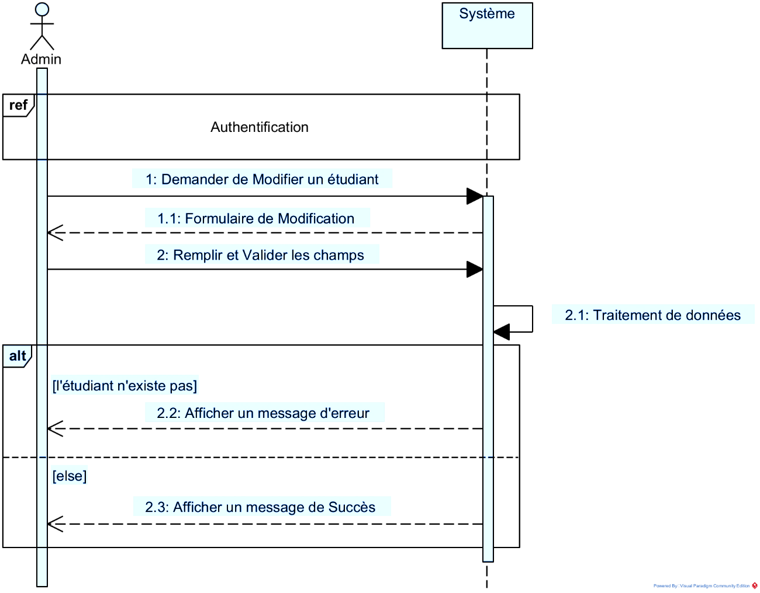

Figure Diagramme de séquence "Modifier un Etudiant"

* + L’administrateur demande le formulaire de modification.
  + Le formulaire s’affiche.
  + L’administrateur remplit le formulaire.
  + Une vérification de l'existence de l'étudiant dans la base de données est effectuée.
  + Si l'étudiant n’existe pas, un message d’erreur s’affiche.
  + Sinon, les informations saisies sont enregistrées dans la base de données et un message avec succès s’affiche.

### Diagramme de séquence « Supprimer une Salle »

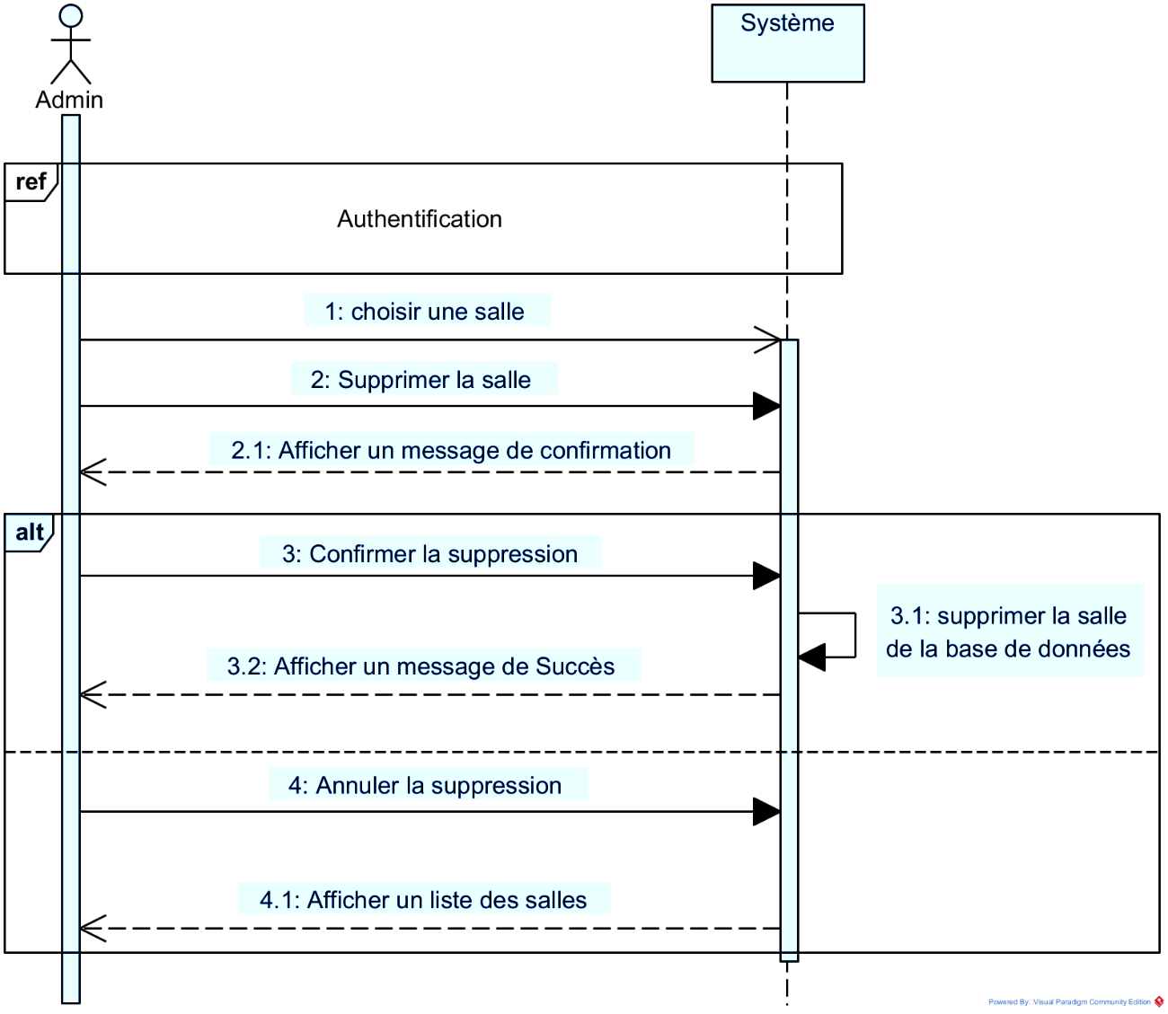

Figure Diagramme de séquence "Supprimer une Salle"

* + L'administrateur choisit une salle dans la liste.
  + L'administrateur choisit de supprimer la salle.
  + Le système affiche un message de confirmation.
  + Si L'administrateur confirme la suppression, la salle est supprimée de la base de données et un message de succès s'affiche.
  + Sinon, il retourne à la liste des salles.

### Diagramme de séquence « Chercher un Responsable »

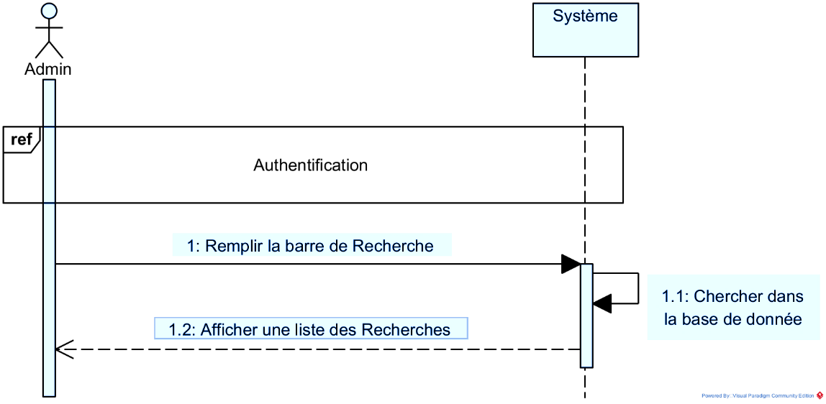

Figure Diagramme de séquence "chercher un Responsable"

* + L'administrateur Remplie la barre de recherche.
  + Le système affiche la liste des recherches

### Diagramme de séquence « Générer QR code »

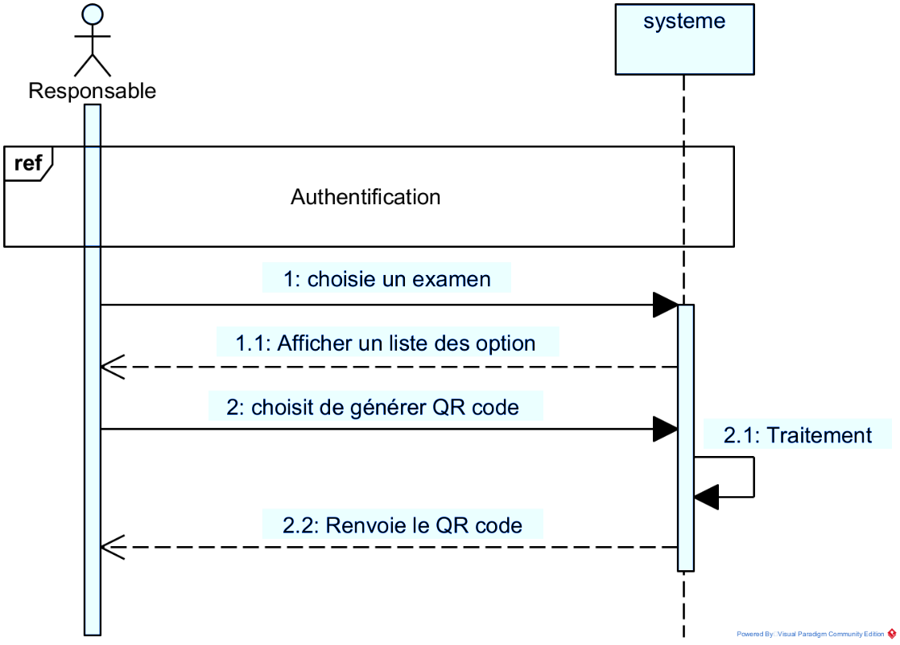

Figure Diagramme de séquence "Générer QR code"

* + Le Responsable choisit un examen et sélectionne de générer le code QR.
  + Le système génère le code QR et le stocke dans la base de données.
  + Le système Renvoie l’image de QR code.

### Diagramme de séquence « Valider la présence »

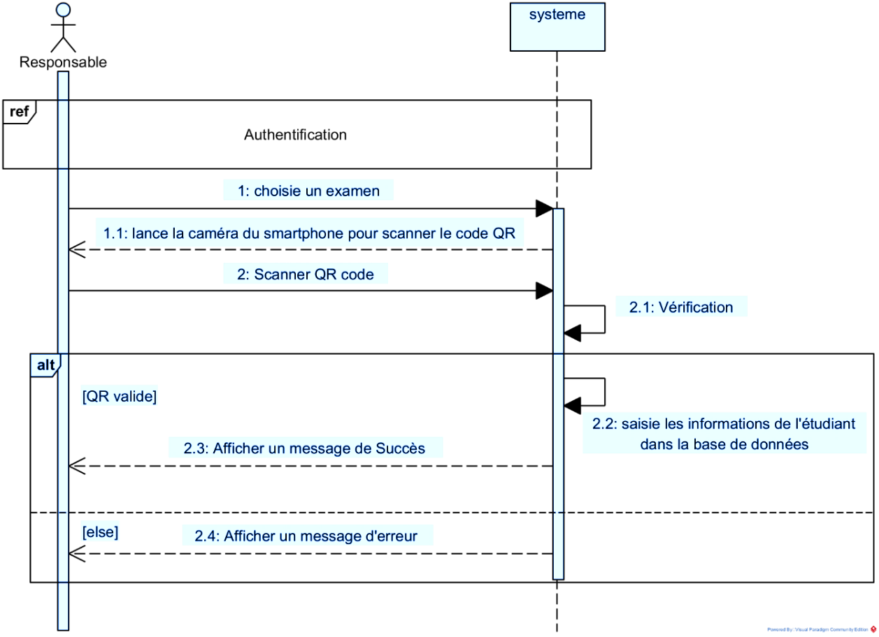

Figure Diagramme de séquence « Valider la présence »

* L'étudiant choisit un examen
* Le système déclenche la caméra
* L'étudiant scanne le code QR
* Le système vérifie le code QR.
* Si QR est valide, le système enregistre les informations de l`étudiant dans la base de données et affiche un message de succès.
* Sinon, le système affiche un message d'erreur

### Diagramme de séquence « Consulter la liste des étudiant »

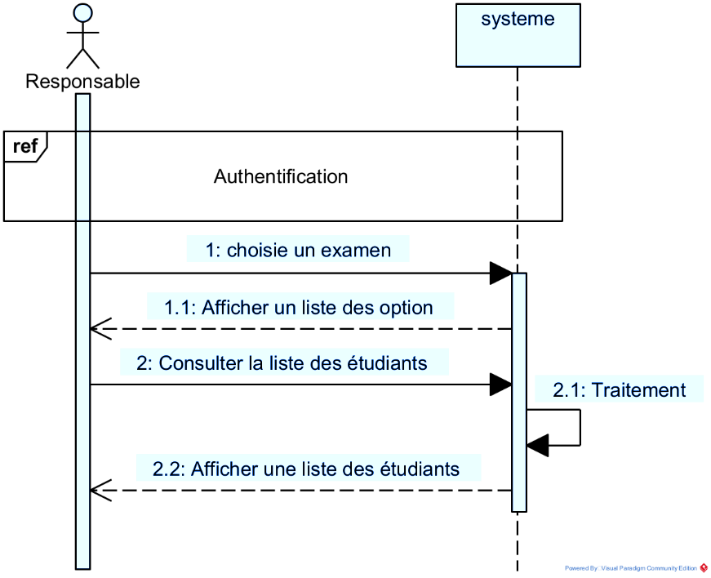

Figure Diagramme de séquence "Consulter la List des étudiant"

* + Le Responsable choisit un examen et sélectionne d’afficher la liste des étudiants.
  + Le système Renvoie une liste des étudiants de cette examen.

## Conclusion

Ce chapitre présente les diagrammes des cas D’utilisation. Il présente ensuite les entités du système et les fonctionnalités grâce au diagramme de classe et aux diagrammes de séquence.

Après la conception détaillée du projet, nous allons définir les besoins techniques, les outils et les technologies utilisées.

# Chapitre 4 : Outils de développement

## Introduction

Au niveau de cette partie, nous allons énumérer les outils soft et hard que nous avons utilisés pour réaliser notre application WEB et mobile, en se basant sur les mécanismes et les solutions déterminés dans la phase de conception.

## Environnement de développement

### Visual Paradigm



Figure Visual Paradigm

Visual Paradigm (VP-UML) est un outil UML supportant UML 2, SysML et Business Process Modeling Notation (BPMN) de l'Object Management Group (OMG). En plus du support de modélisation, il fournit des capacités de génération de rapports et d'ingénierie de code, y compris la génération de code. Il peut faire de la rétroconception de diagrammes à partir du code, et fournir une ingénierie aller-retour pour divers langages de programmation.

Figure Eclipse logo

**Eclipse** est un projet, décliné et organisé en un ensemble de sous-projets de développements logiciels, de la fondation Eclipse visant à développer un environnement de production de logiciels libre qui soit extensible, universel et polyvalent, en s'appuyant principalement sur Java.

Eclipse est un projet, décliné et organisé en un ensemble de sous-projets de développements logiciels, de la fondation Eclipse visant à développer un environnement de production de logiciels libre qui soit extensible, universel et polyvalent, en s'appuyant principalement sur Java.

Son objectif est de produire et fournir des outils pour la réalisation de logiciels, englobant les activités de programmation (notamment environnement de développement intégré et Framework) mais aussi d'AGL recouvrant modélisation, conception, test, gestion de configuration, reporting… Son EDI, partie intégrante du projet, vise notamment à supporter tout langage de programmation à l'instar de Microsoft Visual Studio.

Bien qu'Eclipse ait d'abord été conçu uniquement pour produire des environnements de développement, les utilisateurs et contributeurs se sont rapidement mis à réutiliser ses briques logicielles pour des applications clientes classiques. Cela a conduit à une extension du périmètre initial d'Eclipse à toute production de logiciel : c'est l'apparition du Framework Eclipse RCP en 2004.

Figurant parmi les grandes réussites de l'open source, Eclipse est devenu un standard du marché des logiciels de développement, intégré par de grands éditeurs logiciels et sociétés de services. Les logiciels commerciaux Lotus Notes 8, IBM Lotus Symfony ou WebSphere Studio Application Développer sont notamment basés sur Eclipse.

### Node JS



Figure Node.js logo

Node.js est une plateforme logicielle libre en JavaScript, orientée vers les applications réseau événementielles hautement concurrentes qui doivent pouvoir monter en charge. Elle utilise la machine virtuelle V8, la librairie libuv pour sa boucle d'évènements, et implémente sous licence MIT les spécifications CommonJS.

### GIT



Figure GIT logo

Git est un logiciel de gestion de versions décentralisé. C'est un logiciel libre créé par Linus Torvald, auteur du noyau Linux, et distribué selon les termes de la licence publique générale GNU version 2. En 2016, il s’agit du logiciel de gestion de versions le plus populaire qui est utilisé par plus de douze millions de personnes.

### GitHub

Figure GitHub logo

GitHub exploité sous le nom de GitHub, Inc. est un service web d'hébergement et de gestion de développement de logiciels, utilisant le logiciel de gestion de versions Git. Ce site est développé en Ruby on Rails et Erlang par Chris Wanstrath, PJ Hyett et Tom Preston-Werner. GitHub propose des comptes professionnels payants, ainsi que des comptes gratuits pour les projets de logiciels libres. Le site assure également un contrôle d'accès et des fonctionnalités destinées à la collaboration comme le suivi des bugs, les demandes de fonctionnalités, la gestion de tâches et un wiki pour chaque projet.

En avril 2016, GitHub a annoncé avoir dépassé les quatorze millions d'utilisateurs et plus de 35 millions de dépôts de projets le plaçant comme le plus grand hébergeur de code source au monde.

Le nom GitHub est composé du mot « git » faisant référence à un système de contrôle de version open-source et le mot « hub » faisant référence au réseau social bâti autour du système Git, mais aussi à une plate-forme de correspondance qui est appelée en anglais un « hub ».

### Visual Studio Code

Visual Studio Code, également communément appelé VS Code, est un éditeur de code source créé par Microsoft pour Windows, Linux et MacOs. Les fonctionnalités incluent la prise en charge du débogage, la coloration syntaxique, la complétion de code intelligente, les extraits de code, la refactorisation de code et Git intégrer Les utilisateurs peuvent modifier le thème, les raccourcis clavier, les préférences et installer des extensions qui ajoutent des fonctionnalités supplémentaires.

Figure VS Code logo

### Tomcat



Figure Tomcat Logo

Apache Tomcat est un logiciel de serveur d’applications webopen sourceconçu pour la programmation en Java et développé et maintenu parJakarta, le groupe de projets open source Java de la fondationApache[.](http://www.apache.org/) L’objectif initial du logiciel Apache Tomcat est d’héberger et de déployer les servlets Java.

### MySQL



Figure MySQL logo

MySQL est un système de gestion de bases de données relationnelles (SGBDR) fonctionnant sous Windows et Linux. Il fait partie des logiciels de gestion de base des données les plus utilisées au monde, autant par le grand public (applications web principalement) que par des professionnels, en concurrence avec Oracle, Informix et Microsoft SQL Server.

## Technologie de développement

### Langages utilisés

#### PHP



Figure PHP logo

PHP est un langage interprété (un langage de script) exécuté du côté serveur (comme les scripts CGI, ASP, ...) et non du côté client (un script écrit en Javascript ou une applet Java s'exécute sur votre ordinateur...). La syntaxe du langage provient de celles du langage C, du Perl et de Java. Ses principaux atouts sont :

Une grande communauté de développeurs partageant des centaines de milliers d'exemples de script PHP.

La gratuité et la disponibilité du code source (PHP est distribué sous licence GNU GPL).

La simplicité d'écriture de scripts.

La possibilité d'inclure le script PHP au sein d'une page HTML (contrairement aux scripts CGI, pour lesquels il faut écrire des lignes de code pour afficher chaque ligne en langage HTML).

La simplicité d'interfaçage avec des bases de données (de nombreux SGBD sont supportés, mais le plus utilisé avec ce langage est MySQL, un SGBD gratuit disponible sur de nombreuses plateformes : Unix, Linux, Windows, MacOs X, Solaris, etc.…).

L'intégration au sein de nombreux serveurs web (Apache, Microsoft IIS, etc.).

#### React Native

Figure React Native Logo

**React Native** est un Framework d'applications mobiles open source créée par Facebook2. Il est utilisé pour développer des applications pour Android 3, iOS et UWP 4 en permettant aux développeurs d’utiliser React avec les fonctionnalités natives de ces plateformes.

En 2012, Mark Zuckerberg a déclaré : "La plus grande erreur que nous ayons commise en tant que société a été de parier trop sur HTML par opposition au natif"5. Il a promis que Facebook offrirait bientôt une meilleure expérience mobile.

À l'intérieur de Facebook, Jordan Walke a trouvé un moyen de générer des éléments d'interface utilisateur pour iOS à partir d'un thread JavaScript. Ils ont décidé d'organiser un Hackathon interne pour perfectionner ce prototype afin de pouvoir créer des applications natives avec cette technologie6.

Après des mois de développement, Facebook a publié la première version de la configuration JavaScript de React Native en 2015. Lors d'un entretien technique7, Christopher Chedeau a expliqué que Facebook utilisait déjà React Native en production pour son application de groupe et son application de gestionnaire de publicités8.

Les principes de fonctionnement de React Native sont pratiquement identiques à ceux de React, à la différence que React Native ne manipule pas le DOM via le DOM virtuel. Il s'exécute dans un processus en arrière-plan (qui interprète le code JavaScript écrit par les développeurs) directement sur le terminal et communique avec la plate-forme native via une passerelle de sérialisation, asynchrone et par lots9,10.

React Native n'utilise pas HTML. Au lieu de cela, les messages du thread JavaScript sont utilisés pour manipuler des vues natives.

#### HTML5

Figure HTML 5 logo

HTML est un langage de balisage conçu pour représenter les pages web. C’est un langage permettant d’écrire de l’hypertexte, d’où son nom. HTML permet également de structurer sémantiquement et logiquement et de mettre en forme le contenu des pages, d’inclure des ressources multimédias dont des images, des formulaires de saisie et des programmes informatiques. Il permet de créer des documents interopérables avec des équipements très variés de manière conforme aux exigences de l’accessibilité du web.

#### CSS3

Figure CSS3 logo

Les feuilles destyles(en anglais "Cascading Style Sheets", abrégé CSS) sont un langage qui permet de gérer la présentation d'une page Web. Le langage

CSS est une recommandation du World Wide Web Consortium ([W3C)](https://www.futura-sciences.com/tech/definitions/internet-w3c-1822/), au même titre que HTML ouXML[.](https://www.futura-sciences.com/tech/definitions/internet-xml-3997/)

Les styles permettent de définir des règles appliquées à un ou plusieurs documents HTML. Ces règles portent sur le positionnement des éléments, l'alignement, lespolices de caractères, lescouleurs, les marges et espacements, les bordures, les images de fond, etc.

#### JavaScript



Figure JavaScript logo

JavaScript (souvent abrégé JS) est un langage de programmation de scripts principalement utilisé dans les pages web interactives mais aussi côté serveur. C'est un langage orienté objet à prototype, c'est-à-dire que les bases du langage et ses principales interfaces sont fournies par des objets qui ne sont pas des instances de classes, mais qui sont chacun équipés de constructeurs permettant de créer leurs propriétés, et notamment une propriété de prototypage qui permet d'en créer des objets héritiers personnalisés.

#### SQL



Figure SQL logo

SQL est un langage spécifique au domaine utilisé dans la programmation et conçu pour gérer les données contenues dans un système de gestion de bases de données relationnelles, ou pour le traitement de flux dans un système de gestion de flux de données relationnelles.

#### Java Enterprise Edition

Figure Java EE logo

Jakarta EE (anciennement Java 2 Platform, Enterprise Edition, ou J2EE, puis Java Platform, Enterprise Edition ou Java EE), est une spécification pour la plate-forme Java d'Oracle, destinée aux applications d'entreprise2.

La plate-forme étend Java Platform, Standard Edition (Java SE) en fournissant une API de mapping objet-relationnel, des architectures distribuées et multitiers, et des services web3. La plate-forme se fonde principalement sur des composants modulaires exécutés sur un serveur d'applications.

Pour ce faire, Java EE définit les éléments suivants :

Une plate-forme (Java EE Platform), pour héberger et exécuter les applications, incluant outre Java SE des bibliothèques logicielles additionnelles du Java Development Kit (JDK) ;

Une suite de tests (Java EE Compatibility Test Suite) pour vérifier la compatibilité ;

Une réalisation de référence (Java EE Reference Implementation), dénommée GlassFish ;

Un catalogue de bonnes pratiques (Java EE BluePrints)4 ;

Un code script.

À chaque version de Java EE correspond notamment, comme toutes les éditions Java :

Les Java Specification Requests (JSR), constituant les spécifications de la version considérée ;

Un Java Development Kit (JDK), contenant les bibliothèques logicielles ;

Un Java Runtime Environment (JRE), contenant le seul environnement d'exécution (compris de base dans le JDK).

### Framework

#### Bootstrap



Figure Bootstrap logo

Bootstrap est unecollection d'outilsutiles à la création du design (graphisme, animation et interactions avec la page dans le navigateur, etc.) desiteset d'applications web[.](https://fr.wikipedia.org/wiki/Application_web) C'est un ensemble qui contient des codesHTMLetCSS[,](https://fr.wikipedia.org/wiki/Cascading_Style_Sheet) des formulaires, boutons, outils de navigation et autres

Éléments interactifs, ainsi que des extensionsJavaScripten option. C'est l'un des projets les plus populaires sur la plate-forme de gestion de développementGitHub[.](https://fr.wikipedia.org/wiki/GitHub)

#### Axios

Figure AXIOS logo

Axios est un client HTTP basé sur les promesses compatible avec node.js et les navigateurs. Il est isomorphique (c’est à dire qu’il peut opérer dans le navigateur et dans node.js avec le même code). Côté serveur, il utilise le module natif http de node.js, et côté client (navigateur) il utilise les XML, HttpRequests.

#### React Navigation

Figure React Navigation logo

React Navigation est une bibliothèque autonome qui vous permet d'implémenter des fonctionnalités de navigation dans une application React Native.

React Navigation est écrit en JavaScript et n'utilise pas directement les API de navigation natives sur iOS et Android. Au lieu de cela, il recrée un sous-ensemble de ces API. Cela permet l'intégration de plugins JS tiers, une personnalisation maximale et un débogage plus facile, sans avoir besoin d'apprendre Objective-C, Swift, Java, Kotlin, etc.

## Conclusion

Au niveau du présent chapitre nous avons présenté des technologies adoptées et les Framework utilisés lors du développement.

Dans le chapitre qui suit nous allons définir les différentes interfaces de notre système.

# Chapitre 5 : Réalisation

## Introduction

Après avoir réalisé une conception qui répondait bien aux besoins de système, nous entamons la partie réalisation que nous avons développée, en exposons les interfaces de notre système.

## Application Mobile

La figure 38 : montre l'interface (Start Up Screen). L’étudiant va cliquer sur le Bouton « LOGIN » pour s’authentifier.

La figure 39 : L'étudiant remplit les champs avec ses propres données. Ensuite, il cliquera sur le bouton "Connexion" pour accéder à son compte.

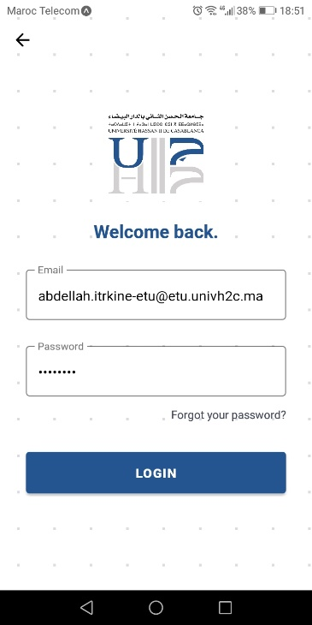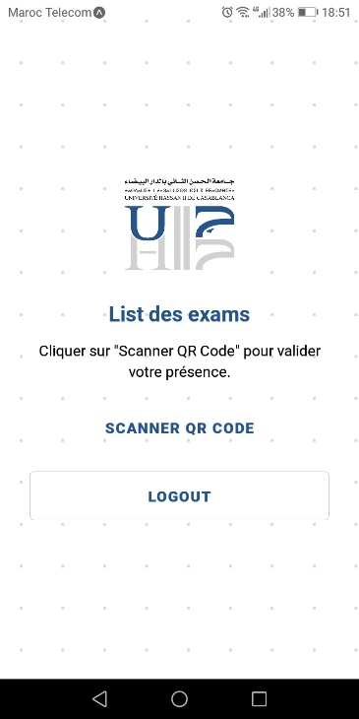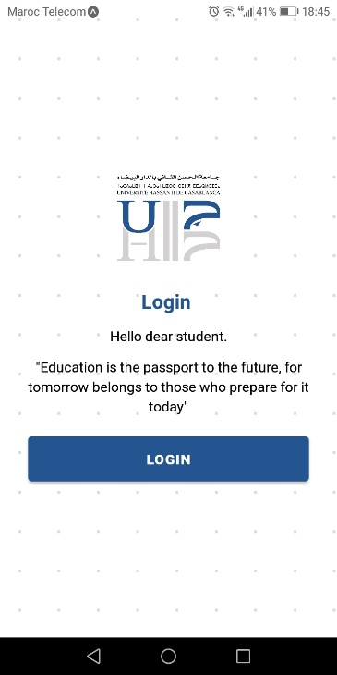La figure 40 : L'étudiant aura une liste d'examens avec l'option "Scanner le code QR".

Figure List des exams Screen

Figure Start Up Screen

Figure Login Screen form

L’option ‘Scanner QR code’ va activer le camera pour scanner un QR code.

La figure 41 : L'application allume l'appareil photo pour scanner le code QR.

La figure 41 : Après avoir scanné le QR code, l'application enverra les données du QR code et enregistrera la présence de l’étudiant.

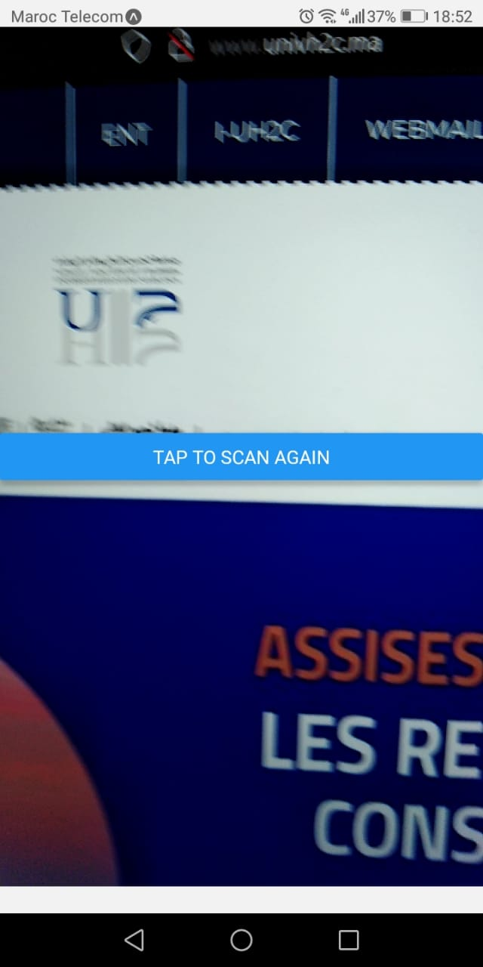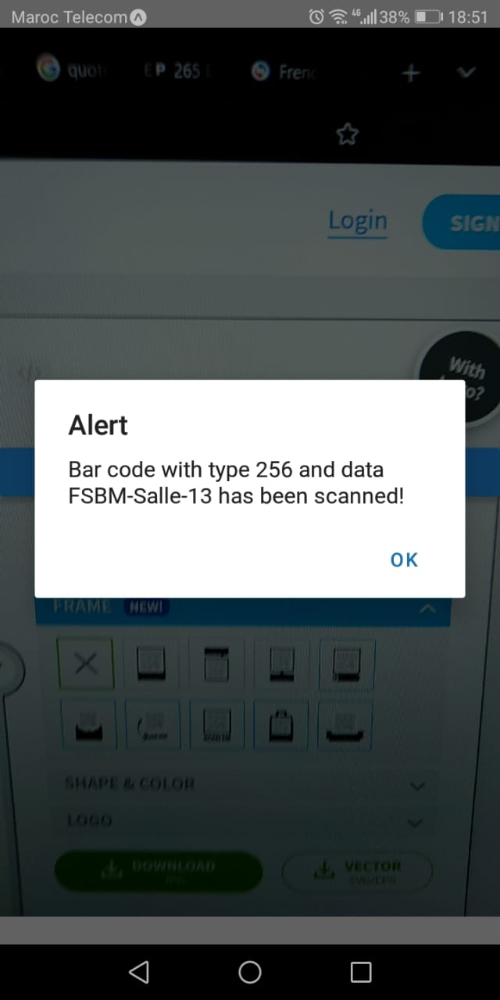

Figure Scanner QR code

Figure le Camera

## L’application Web

Pour accéder à l'application le système affiche à l'utilisateur le formulaire du login afin de remplir les champs et la vérification L’administrateur ou Responsable est redirigé vers son espace.

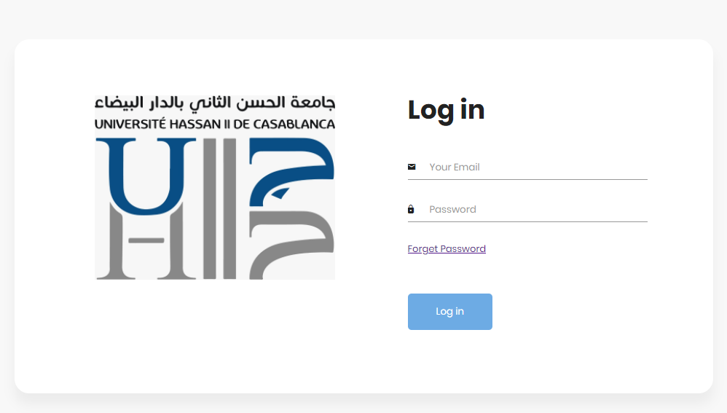

Figure Interface authentication

Messages d’erreur si les champs sont invalides

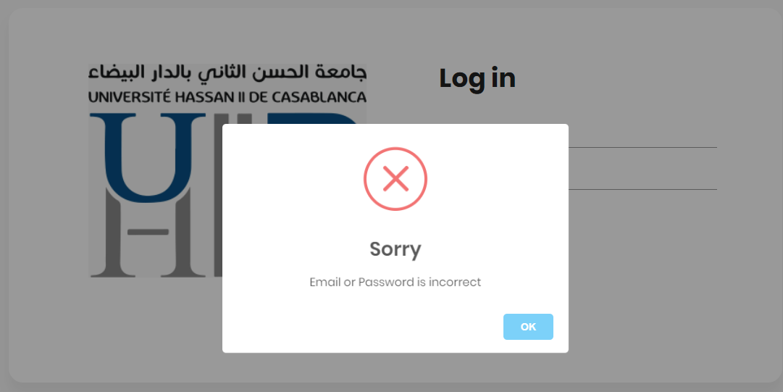

Figure Capture d’écran d’un message d’alerte

Cette interface s'affiche après l'authentification, elle permet à l'administrateur d’effectuer toutes les opérations de la gestion,

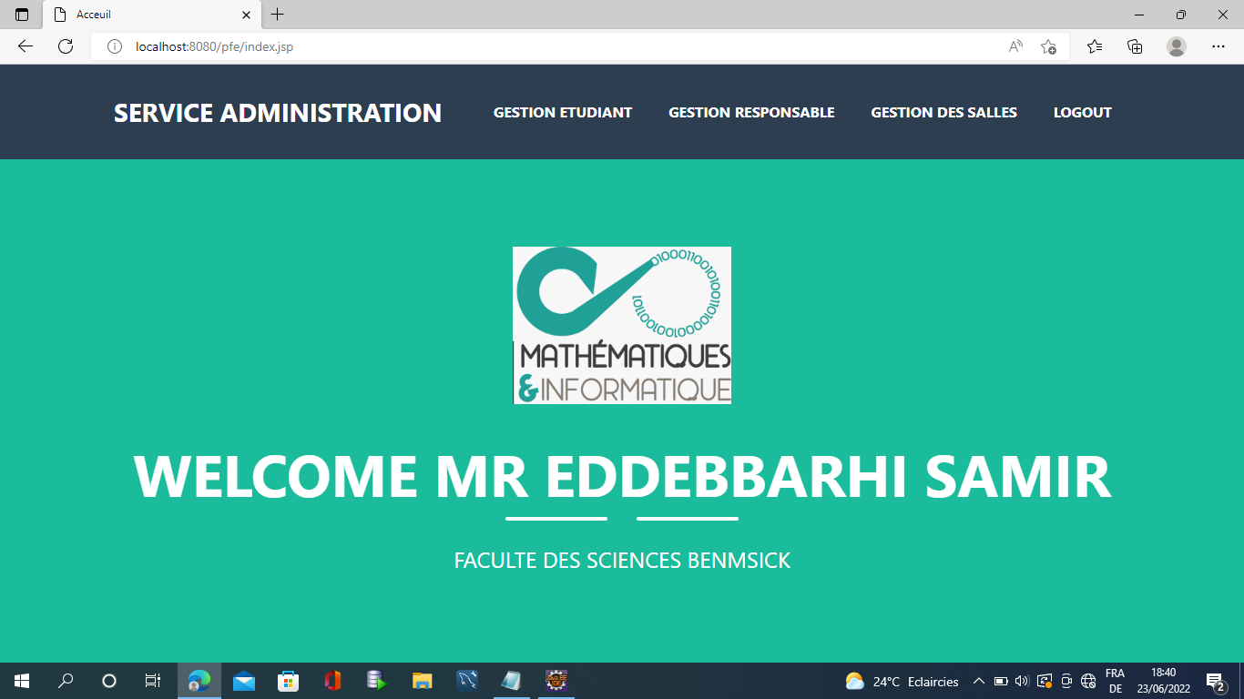

Figure page d’accueil administration

Cette interface affiche à l’administrateur la liste des étudiants inscrits elle permet aussi d’ajouter un étudiant ou le supprimer ou modifier ces donnes, encore elle contient aussi une barre de recherche pour effectuer des recherches par leur Code apogée.

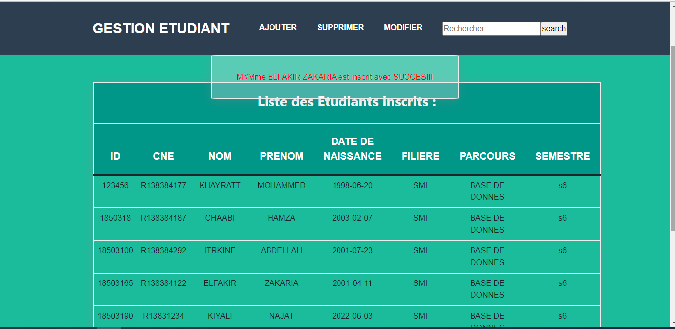

Figure Interface gestion des étudiants

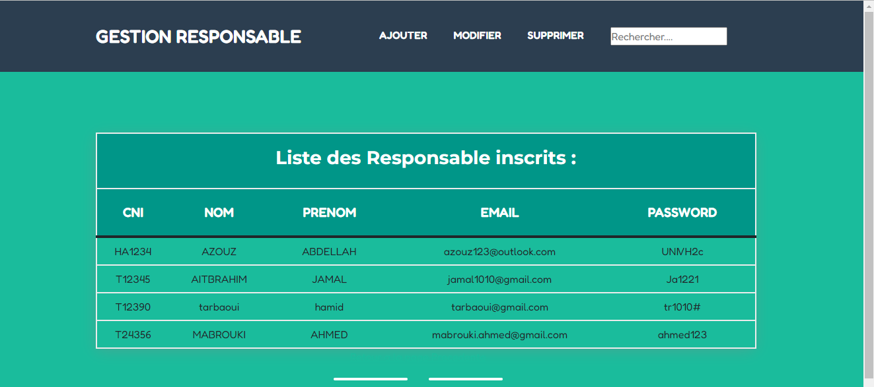

Figure Interface gestion des Responsables

## Conclusion

Dans ce dernier chapitre nous avons présenté les interfaces de notre système qui ont montré les différentes fonctionnalités développées

# Conclusion et perspectives :

Le travail effectué dans ce mémoire a pour objectif la réalisation d’un système pour la gestion de présences de l’examens dans le but de faciliter la tâche aux personnels en leurs donnant la possibilité de gérer les étudiants et les salles des examens.

Nous avons analysé la problématique et nous sommes arrivés à concevoir une application que nous espérons être une solution efficace et bénéfique pour la faculté. Ensuite, nous avons entamé le langage de modélisation pour la conception de notre application qui est le langage UML. On a également recensé les acteurs qui interagissent avec l’application, puis, on a décrit les besoins de chaque acteur sous forme de cas d’utilisation. Et aussi, pour chaque cas d’utilisation, on a établi le diagramme de séquence dont l’objectif est de représenter les interactions entre les objets du système en indiquant la chronologie des échanges.

Après, la réalisation d’un modèle statique représenté par le diagramme de classe suivi du modèle relationnel associé à ce dernier en appliquant les règles de passage ce qui nous permettra d’avoir un aperçu sur la base de données. Enfin, on a pris le temps de réaliser à bien notre application tout en spécifiant les outils de développements ainsi que les langages de programmation utilisés, suivi d’un aperçu des interfaces que comprend celle-ci.

Notre travail n'est pas encore terminé, nous devons continuer la partie développement. Nous espérons que dans la prochaine mise à jour, nous pourrons ajouter plusieurs fonctionnalités, telles que les interfaces complètes de l'étudiant et du responsable, en plus de créer une application mobile relié avec la même base de données pour faire d’autres fonctionnalités, aussi ajouter l’option de changer les langues pour faciliter l’utilisation et dernièrement héberger le système.

Webographie

https://W3schools.com/ Dernière consultation le 21/06/2022

https://stackoverflow.com/ Dernière consultation le 21/06/2022

https://getbootstrap.com/ Dernière consultation le 20/05/2022

https://codexworld/ Dernière consultation le 20/05/2022

Https:// www.wikipedia.org / Dernière consultation le 20/05/2022